BÀI TẬP 3: SỬ DỤNG CÔNG CỤ HỢP TÁC TRỰC TUYẾN CHO DỰ ÁN NHÓM
Msv: 23100133 – Phạm Đình Nhân

- Sử dụng công cụ Google Meet để tương tác, thảo luận với các thành viên khác:
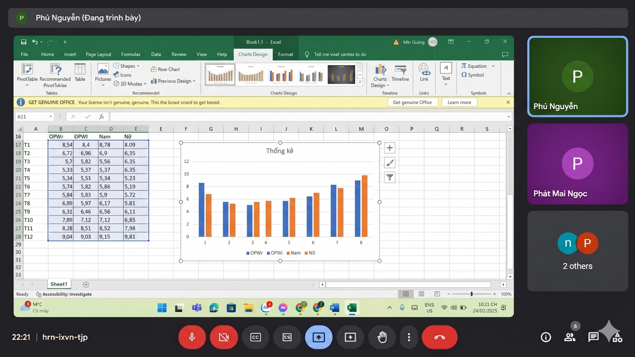

- Sử dụng công cụ Trello để quản lý dự án:
- 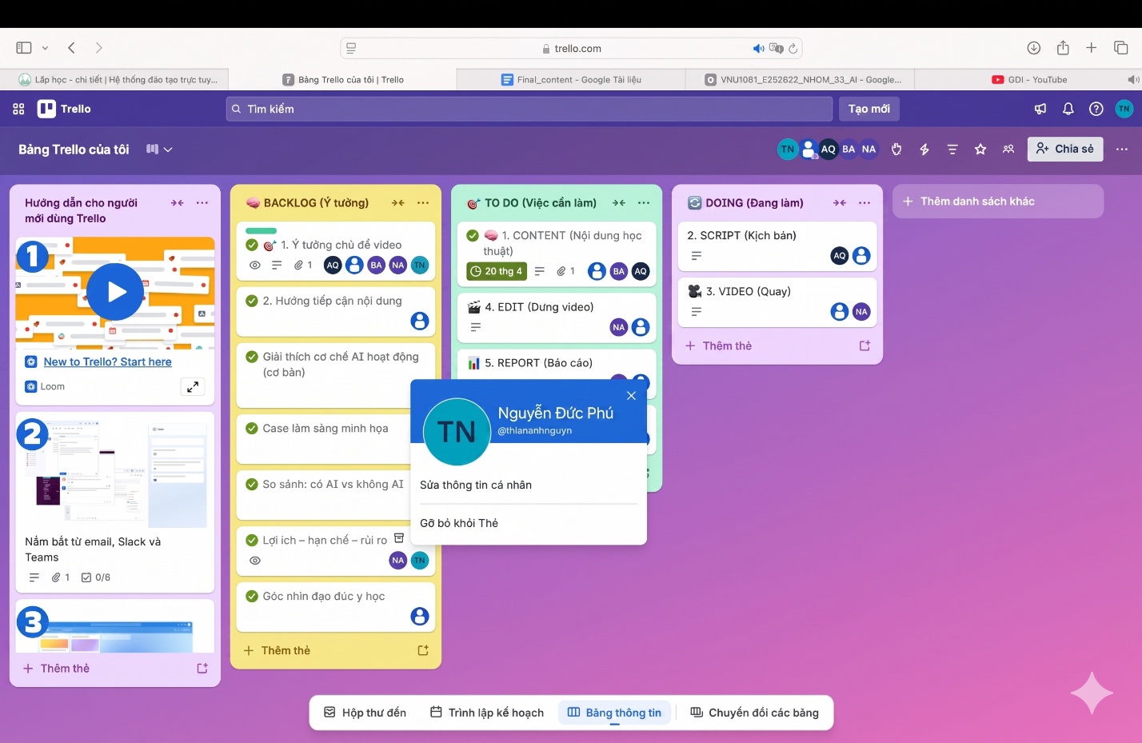

- Sử dụng công cụ Google Drive để lưu trữ và chia sẻ tệp
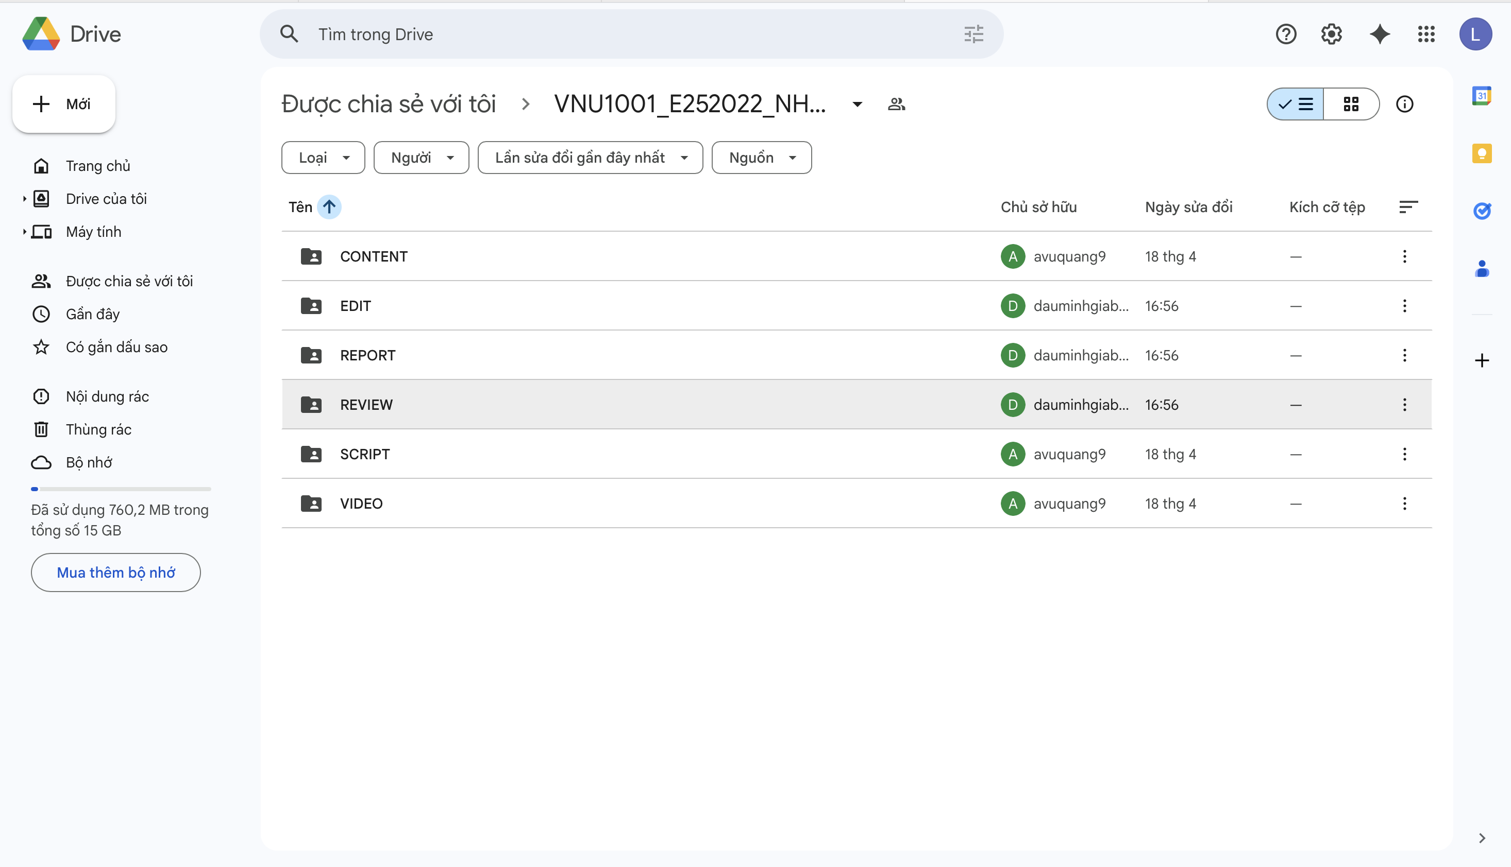
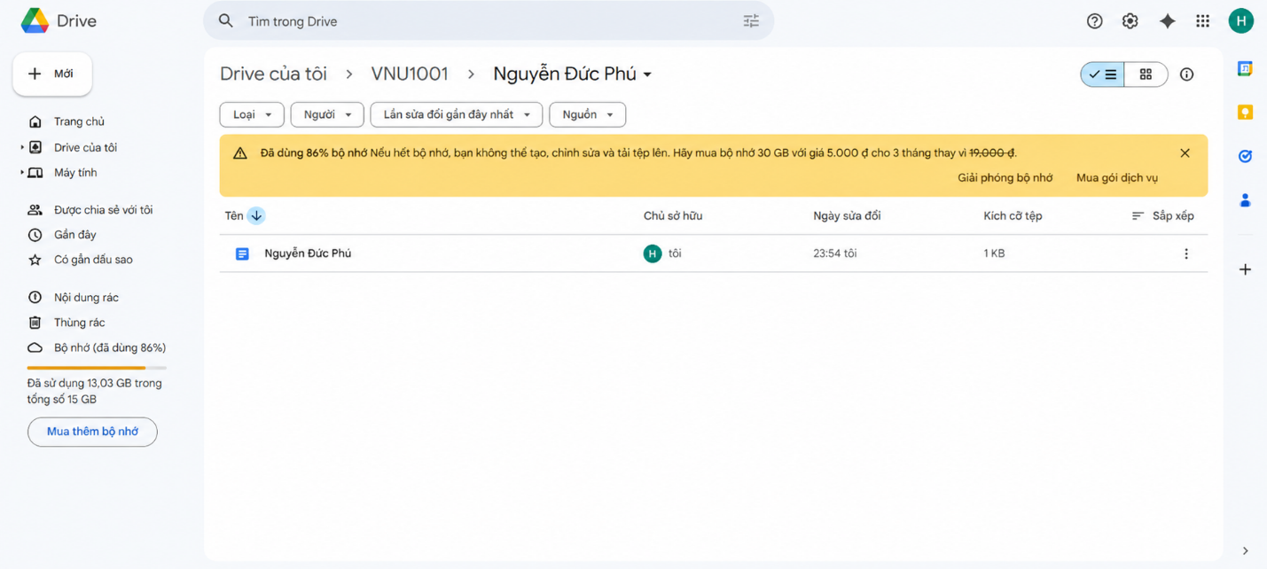

- Sử dụng công cụ Google Docs để soạn thảo tài liệu cộng tác
- 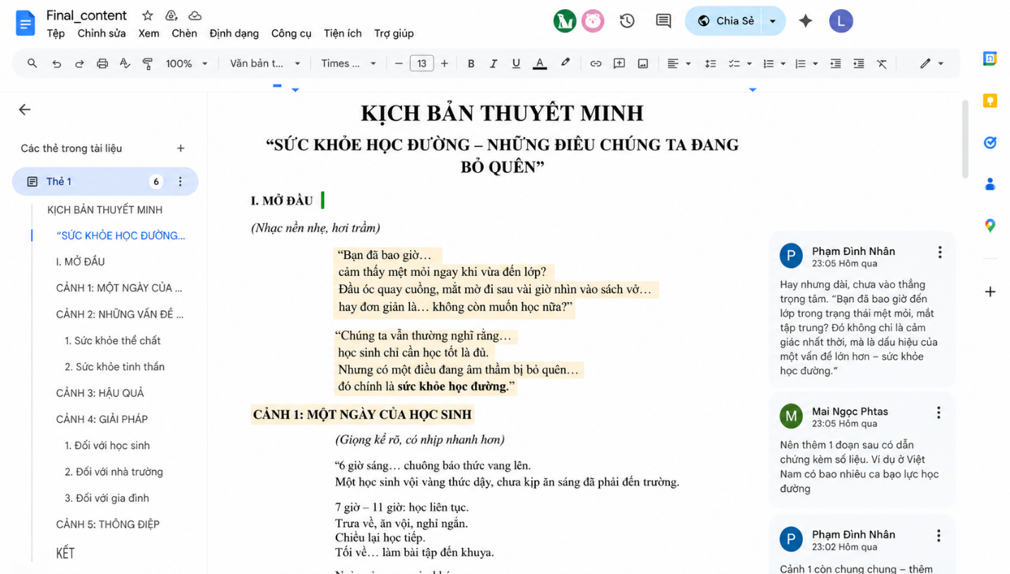

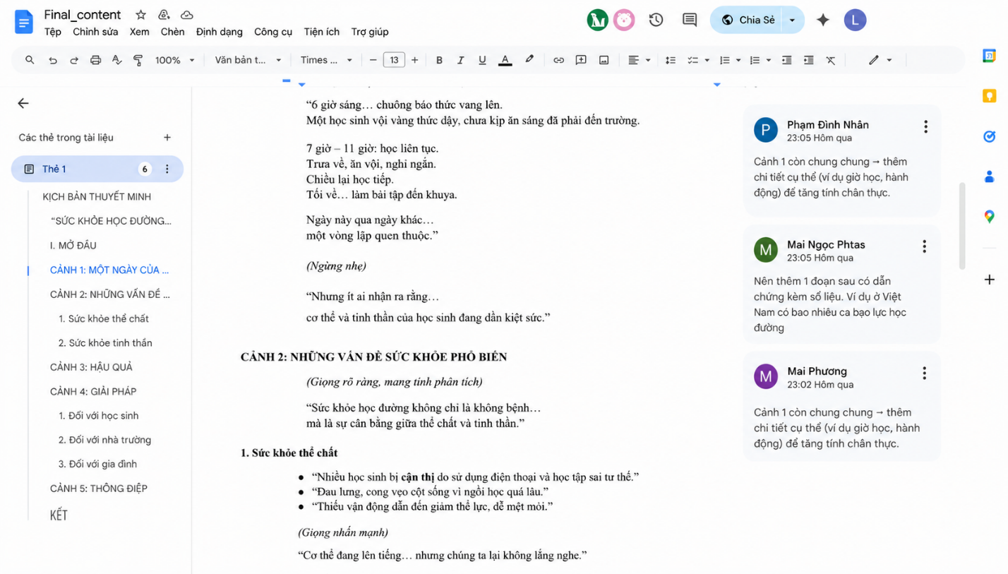

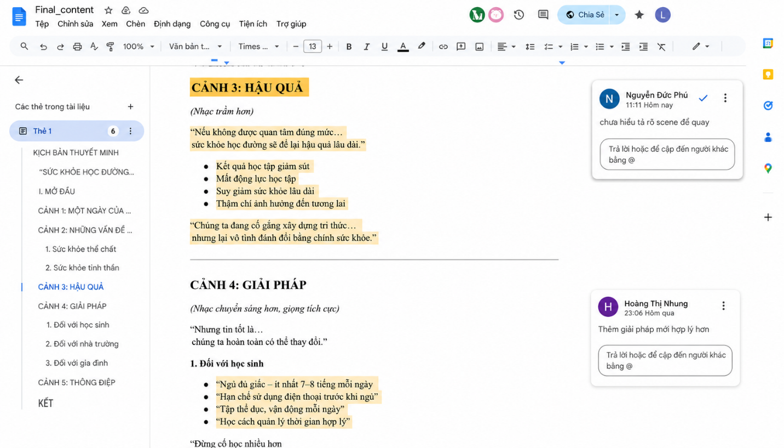

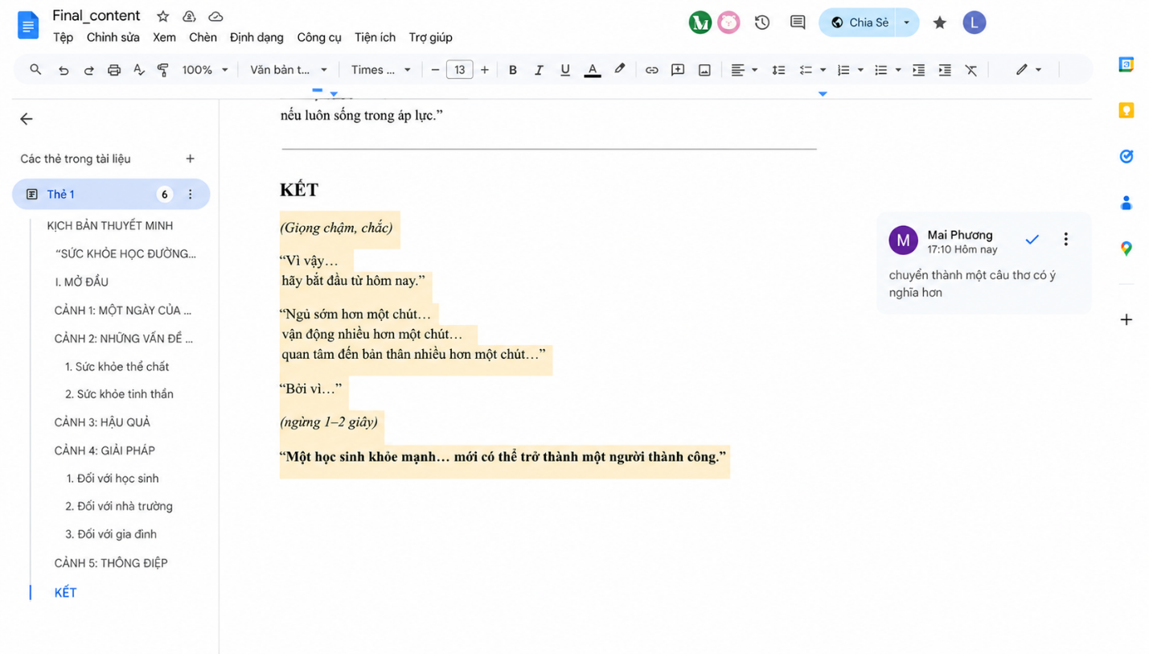

- Các thách thức gặp phải khi tương tác nhóm và cách giải quyết
Trong quá trình làm việc nhóm, mình đã gặp một số khó khăn khá rõ rệt.
Khó khăn đầu tiên là việc thiếu giao tiếp hiệu quả giữa các thành viên. Có những lúc mọi người hiểu sai ý nhau hoặc không cập nhật tiến độ công việc, dẫn đến việc bị chồng chéo hoặc làm sai hướng. Để giải quyết, mình chủ động nhắn tin trong nhóm để xác nhận lại thông tin và đề xuất cả nhóm thống nhất dùng một kênh liên lạc chung. Ngoài ra, sau mỗi lần trao đổi, mình thường tóm tắt lại ý chính để mọi người cùng nắm rõ.
Khó khăn thứ hai là sự không đồng đều trong mức độ đóng góp. Có thành viên làm rất nhiều, nhưng cũng có người chưa thực sự tích cực. Điều này khiến mình cảm thấy khá áp lực. Để xử lý, mình đã thẳng thắn trao đổi với nhóm về việc phân chia công việc rõ ràng hơn, kèm theo deadline cụ thể cho từng người. Đồng thời, mình cũng cố gắng hỗ trợ những bạn gặp khó khăn để mọi người cùng hoàn thành nhiệm vụ tốt hơn.
Qua những trải nghiệm đó, mình nhận ra rằng giao tiếp rõ ràng và tinh thần trách nhiệm là hai yếu tố rất quan trọng để giúp nhóm làm việc hiệu quả hơn.

